2005年上半年高等教育自学考试全国统一命题考试
离散数学 试卷
(课程代码2324)
一、单项选择题(本大题共15小题，每小题1分，共15分)
在每小题列出的四个备选项中只有一个是最符合题目要求的，请将其代码填写在该题后的括号内。错选、多选或未选均无分。
1．下列各图是平面图的是 【 】
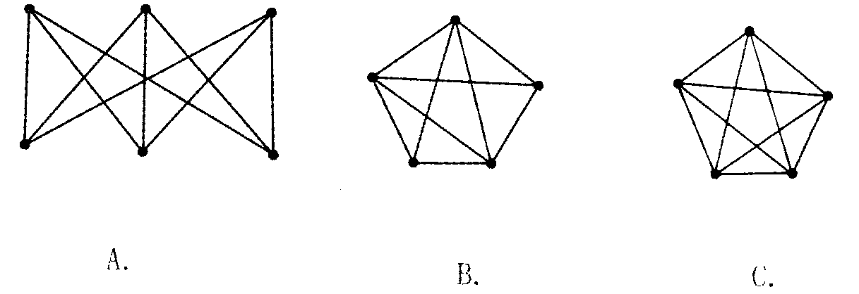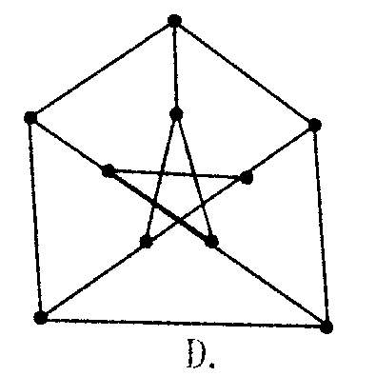
2．设G是n个顶点的无向简单图，则下列说法不正确的是 【 】
A．若G是树，则其边数等于n-1
B．若G是欧拉图，则G中必有割边
C．若G中有欧拉路，则G是连通图，且有零个或两个奇度数顶点
D．若G中任意一对顶点的度数之和大于等于n-l，则G中有汉密尔顿路
3．格L是分配格的充要条件是L不含与下面哪一个选项同构的子格 【 】
A．链
B．钻石格
C．五角格
D．五角格与钻石格
4．设(G，*)是有限循环群，则下列说法不正确的是 【 】
A．＜G，*＞的生成元是唯一的
B．有限循环群中的运算*适合交换律
C．G中存在一元素a，使G中任一元素都由a的幂组成
D．设a是＜G，*＞的生成元，则对任一正整数i，存在正整数j使a=a
5．在实数集合R上，下列定义的运算中是可结合的只有 【 】
A．a*b=a+2b
B．a*b=a+b-2ab
C．a*b=a-b+2ab
D．a*b=a-b-2ab
6．设群G=<A，*>中，A的元素个数大于l，若元素a∈A的逆元素为b∈A，则a*b的运算结果是 【 】
A．a B.b C．G中零元素 D．G中幺元
7．非空集合A上的二元关系R若是自反和对称的，则R是 【 】
A．偏序关系 B．等价关系 C．相容关系 D．拟序关系
8．下面的图是A={l，2，3}上关系R的关系图G(R)，从G(R)可判断R所具有的性质是 【 】
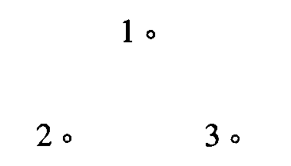
A．自反，对称，传递
B．反自反，非对称
C．反自反，对称，非传递
D．反自反，对称，反对称，传递
9．设A={l，2，3}，B={a，b}，下列二元关系R为A到B的函数的是 【 】
A．R={<1，a>，<2，a>，<3，a>)}
B．R={<1，a>，<2，b>}
C．R={<1，a>，<1，b>，<2，a>，<3，a>}
D．R={<1，b>，<2，a>，<3，b>，<1，a>}
10．设为空集，P(x)是集合x的幂集，下列论断不正确的是 【 】
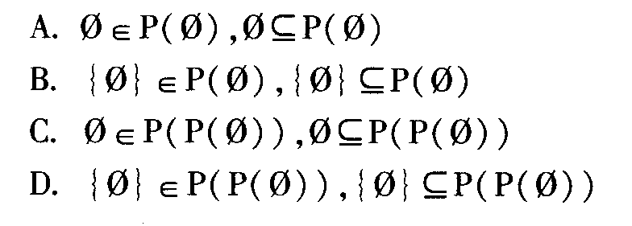
11．利用谓词的约束变元改名规则和自由变元代入规则，可将如下公式：
(x) (P(x，y)(z)Q(x，z))(y)R(x，y)改写成 【 】
A．(z)(P(z，x) (y)Q(z，y)) (s)R(z，s)
B．(z)(P(z，y) (s)Q(x，s)) (y)R(z，y)
C．(x)(P(x，m) (y)Q(x，y)) (m)R(m，m)
D．(x)(P(y，y) (y)Q(x，y)) (s)R(y，s)
12．设论域为整数集，下列谓词公式中真值为假的是 【 】
A．(x) (y) (x·y=0)
B．(x) (y) (x·y=1)
C．(y) (x) (x·y=x)
D．(x) (y) (z )(x-y=z)
13．在命题演算中，语句为真为假的一种性质称为 【 】
A．真值 B．陈述句 C．命题 D．谓词
14．设P：明天天晴；q：我去爬山；那么“除非明天天晴，否则我不去爬山。”可符号化为 【 】
A．pq B． pq C． pq D． pq
15．下列命题公式是永真式的是 【 】
A．(pp) q
B． (pq) q
C．(pp)Vq
D．(p V p) (pp)
二、填空题(本大题共10小题，每空1分，共20分)
请在每小题的空格中填上正确答案。错填、不填均无分。
16．一棵有6个叶结点的完全二叉树，有_____个内点；而若一棵树有2个结点度数为
2，一个结点度数为3，3个结点度数为4，其余是叶结点，则该树有_____个叶结点。
17．在一棵根树中，有且只有一个结点的入度为_____，其余所有结点的入度均为_____.
18．设<S，≤>是格，其中一个命题P是a≤(aV b) (a V c)，则P的对偶命题是a_____ (ab) _____ (ac)。
19．设Z是整数集，+是整数加法运算，则<z，+>是群，其幺元是_____，对任一整数i，其逆元是_____。
20．当f：xY是_____函数时，f有逆函数，且f _{o}f=_____
21．设E={1，2，3，4，5，6}，A={1，4}，B={l，2，3}，C={2，4}，
则(～A∩～B)∩C=_____，幂集P((～A∩～B)∩C)= _____。
22．设论域D={a，b},则(x)P(x) _____,(x)(y)Q(x，y)______________
23．使公式(x)(y)(A(x)V B(y)) ((x)A(x)V(y)B(y))成立的条件是_____ 不含
有y，_____ 不含有x。
24．由命题变元及其否定所组成的有限个析取式的合取式称为_____，由命题变元及其否定所组成的有限个合取式的析取式称为_____。
25．不包含_____的命题叫做原子命题，包含_____的命题称为复合命题。
三、计算题(本大题共7小题，第26、28小题每小题5分，第27、3l小题每小题7分，第29、30小题每小题8分，第32小题9分，共49分)
26．用等值演算法，求P V(QR)的主析取范式，并按P，Q，R顺序，写成编码形式。
27．设A={1，2，3}，给定A上二元关系R={〈1，1〉，〈1，2〉，〈2，3〉}，求r(R)，s(R)和t(R)。
28 .求公式（x ）( F ( x ) A (y ) G ( x , y , z ) )(z ) H ( x , y , z )的前束范式。
29．对如下有向图D，求D中长度为4的路有多少条?其中回路有多少条?
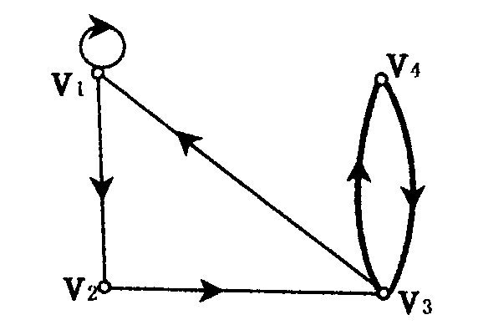
30．设A={a，abc，bc，bcd，bd}，定义A上二元关系R={<x，y>| x，y∈A且字符串x包含于字符串y中}，即R=IU{<a，abc>，<bc，abc>，<bc，bcd>}，可以验证R是A上偏序关系。
①作出R的哈斯图
②向R中最少添加几个序偶可使之成为等价关系?求出该等价关系所确定的集合A
的划分。
31．某科研所要从3个项目A、B、C中选择l~2个项目上马，由于某种原因，立项时要满足以下条件：
(1)若A上，则C也要上；
(2)若B上，则C不能上；
(3)若C不上，则A或B可以上。
请找出所有的立项方案
32．设有6个城市V，V，…，V，它们之间有输油管连通，其布置如下图(a)，S(数字)中S为边的编号，括号内数字为边的权，它是两城市间的矩离，为了保卫油管不受破坏，在每段油管间派一连士兵看守，为保证每个城市石油的正常供应最少需多少连士兵看守?输油管道总长度越短，士兵越好防守。求他们看守管道的最短的总长度。(要求写出求解过程)
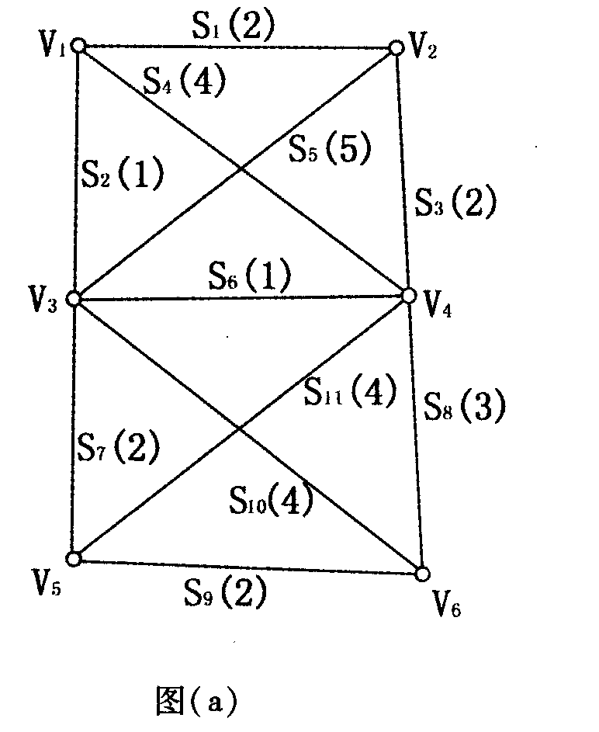
四、证明题(本大题共2小题，每小题8分，共16分)
33．证明(x) (P(x) Q(x))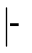 (x)P(x) (x)Q(x)
34．证明当每个结点的度数大于等于3时，不存在有7条边的连通简单平面图。

